Національний технічний університет України

«Київський політехнічний інститут імені Ігоря Сікорського»

Факультет інформатики та обчислювальної техніки

Кафедра обчислювальної техніки

**Лабораторна робота №3**

З дисципліни «Дослідження і проєктування комп’ютерних систем»

Виконав:

 студент групи ІО-41мн

Возниця Д. В.

Перевірив:

Гончаренко О. О.

Київ 2024 р.

**Лабораторна робота №3**

**Визначення топологічних характеристик для трьох масштабованих кластерних МРР систем**

**Мета роботи:** вивчення властивостей різних масштабованих МРР систем на базі їх топологічних характеристик.

**Завдання:**

Варіант кластера: 13

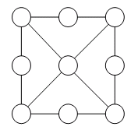

Тип топології: решітка

**Хід роботи:**

Визначаємо порядок нумерації процесорів у кластері:

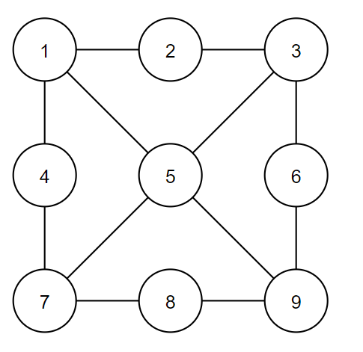

На кожном кроці масштабування додається по 9 процесорів.

Регулярні зв’язки пов’язують кластери між собою згідно топології кільце.

Нерегулярні зв’язки пов’язують вершини кластерів порушуючи топологію, для забезпечення кращої надійності системи.

***Правила формування зв’язків:***

Регулярні зв’язки:

Сині суцільні – пов’язують вершини поточного та сусіднього праворуч кластера за принципом 3-7 (3-16,12-25,21-34…75-88,84-97,93-9N-2).

Світло-зелені суцільні – пов’язують вершини поточного та сусіднього праворуч кластера за принципом 6-4 (6-13,15-22,24-31…78-85,87-94,96-9N-5).

Темно-зелені суцільні – пов’язують вершини поточного та сусіднього праворуч кластера за принципом 9-1 (9-10,18-19,27-28…81-82,90-91,99-9N-8).

Жовті суцільні – пов’язують вершини поточного та сусіднього знизу кластера за принципом 7-3 (7-39,16-48,25-57,34-66,43-75,52-84,61-93,70-9N-6).

Бірюзові суцільні – пов’язують вершини поточного та сусіднього знизу кластера за принципом 8-2 (8-38,17-47,26-56,35-65,44-74,53-83,62-92,71-9N-7).

Червоні суцільні – пов’язують вершини поточного та сусіднього знизу кластера за принципом 9-1 (9-37,18-46,27-55,36-64,45-73,54-82,63-91,72-9N-8).

Нерегулярні зв’язки:

Сині пунктирні – пов’язують вершини поточного та сусіднього праворуч знизу по діагоналі кластера за принципом 9-1 (9-46,18-55,27-64,45-82,54-91,63-9N-8).

Світло-зелені пунктирні – пов’язують вершини поточного та сусіднього ліворуч знизу по діагоналі кластера за принципом 7-3 (16-39,25-48,34-57,52-75,61-84,70-93).

Жовті пунктирні – пов’язують вершини поточного та сусіднього знизу кластера за принципом 4-4 (4-40,13-49,22-58,31-67,40-76,49-85,58-94,67-9N-5).

Бірюзові пунктирні – пов’язують вершини поточного та сусіднього знизу кластера за принципом 6-6 (6-42,15-51,24-60,33-69,42-78,51-87,60-96,69-9N-3).

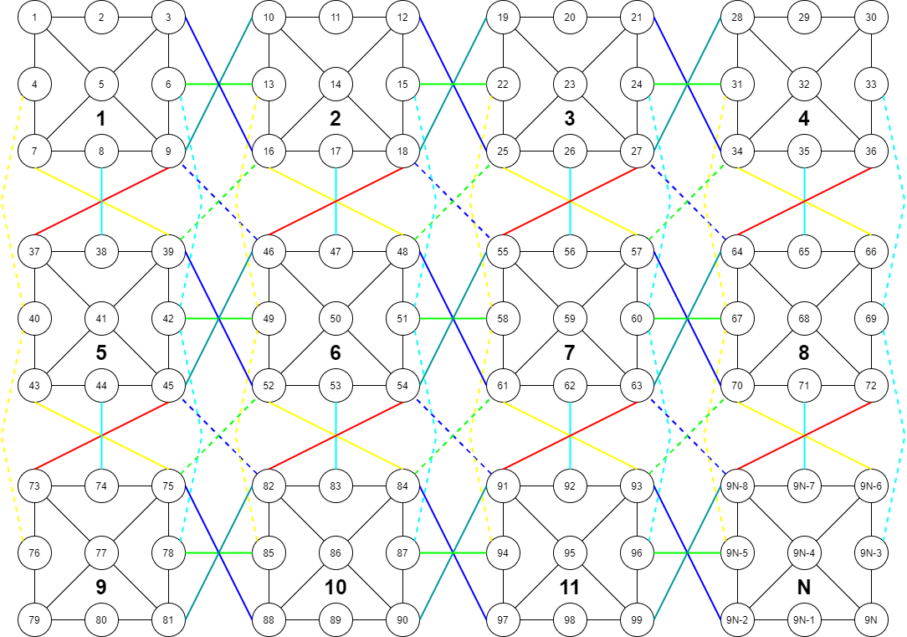

**Висновки:**